编译原理实验2
姓名：梁桐 学号：2209060322 班级：计算机2203
老师您好，我在4.22日下午满课，因此无法到信控楼完成实验，故提前完成实验。

代码：
#include <iostream> // 提供输入输出功能
#include <fstream> // 文件流处理
#include <string> // 字符串类型
#include <vector> // 动态数组
#include <map> // 映射容器
#include <set> // 集合容器
#include <stack> // 栈容器
#include <iomanip> // 控制输出格式
#include <cctype> // 字符分类函数（isdigit, islower）
using namespace std;

// ANSI 颜色代码，用于在终端中高亮显示错误信息
const string RED_TEXT = "\033[31m"; // 红色文本
const string RESET_TEXT = "\033[0m"; // 重置文本样式

// 判断是否为非终结符（非终结符以大写字母开头）
inline bool isNonTerminal(const string& s) {
return !s.empty() && isupper(static_cast<unsigned char>(s[0]));
}

// 判断字符是否为数字，使用 unsigned char 避免负值断言失败
inline bool isDigitChar(char c) {
return isdigit(static_cast<unsigned char>(c)) != 0;
}

// 判断字符是否为小写字母
inline bool isLowerChar(char c) {
return islower(static_cast<unsigned char>(c)) != 0;
}

// 判断字符是否为空白字符（空格、制表符、换行等）
inline bool isWhitespace(char c) {
return c == ' ' || c == '\t' || c == '\n' || c == '\r';
}

// 文法存储结构：
// G[A] 保存非终结符 A 的所有产生式，每条产生式由一系列符号（终结符或非终结符）组成
map<string, vector<vector<string>>> G;

// FIRST 和 FOLLOW 集中存放每个非终结符对应的符号集合
map<string, set<string>> FIRST, FOLLOW;

// 预测分析表：PREDICT[A][a] = 产生式 α，表示在栈顶为 A，当前输入符号为 a 时，选用 A -> α
map<string, map<string, vector<string>>> PREDICT;

// 计算 FIRST 集的函数
void computeFirst() {
bool changed = true;
// 迭代直到不再有新的符号加入任何 FIRST 集
while (changed) {
changed = false;
// 遍历文法中每个非终结符 A
for (auto& entry : G) {
const string& A = entry.first;
// 遍历 A 的每条产生式 prod
for (auto& prod : entry.second) {
bool canEps = true; // 标记当前产生式是否能推 ε
// 遍历产生式右部的每个符号 X
for (auto& X : prod) {
if (isNonTerminal(X)) {
// 若 X 是非终结符，将 FIRST[X] 中除 ε 外的所有符号加入 FIRST[A]
for (auto& a : FIRST[X]) {
if (a != "ε" && FIRST[A].insert(a).second) {
changed = true;
}
}
// 若 X 的 FIRST 中不含 ε，则该产生式不能再继续推 ε
if (!FIRST[X].count("ε")) {
canEps = false;
break;
}
}
else {
// X 是终结符或 ε，将其加入 FIRST[A]（ε 也需加入时在后面处理）
if (X != "ε" && FIRST[A].insert(X).second) {
changed = true;
}
canEps = false; // 遇到终结符或 ε，不再继续查看后续符号
break;
}
}
// 若整条产生式都能推 ε，则将 ε 加入 FIRST[A]
if (canEps) {
if (FIRST[A].insert("ε").second) {
changed = true;
}
}
}
}
}
}

// 计算 FOLLOW 集的函数
void computeFollow() {
// 起始符号 E 的 FOLLOW 集包含 '$'
FOLLOW["E"].insert("$");
bool changed = true;
// 迭代直到不再有新的符号加入任何 FOLLOW 集
while (changed) {
changed = false;
// 遍历每个产生式 A -> prod
for (auto& entry : G) {
const string& A = entry.first;
for (auto& prod : entry.second) {
// 遍历产生式右部中的每个位置 i
for (size_t i = 0; i < prod.size(); ++i) {
const string& B = prod[i];
if (!isNonTerminal(B)) continue; // 只处理非终结符 B

bool canEps = true; // 标记后续符号是否都能推 ε
// 检查 B 之后的符号 β
for (size_t j = i + 1; j < prod.size(); ++j) {
const string& beta = prod[j];
if (isNonTerminal(beta)) {
// 将 FIRST[beta]（去 ε）加入 FOLLOW[B]
for (auto& a : FIRST[beta]) {
if (a != "ε" && FOLLOW[B].insert(a).second) {
changed = true;
}
}
// 若 beta 的 FIRST 中不含 ε，则停止传播
if (!FIRST[beta].count("ε")) {
canEps = false;
break;
}
}
else {
// beta 为终结符，直接加入 FOLLOW[B]
if (FOLLOW[B].insert(beta).second) {
changed = true;
}
canEps = false;
break;
}
}
// 若 B 后续符号都可推 ε，则将 FOLLOW[A] 全部加入 FOLLOW[B]
if (canEps) {
for (auto& f : FOLLOW[A]) {
if (FOLLOW[B].insert(f).second) {
changed = true;
}
}
}
}
}
}
}
}

// 构建 LL(1) 预测分析表 PREDICT
void buildPredictTable() {
for (auto& entry : G) {
const string& A = entry.first;
PREDICT[A].clear(); // 清空旧表项
for (auto& prod : entry.second) {
bool prodEps = (prod.size() == 1 && prod[0] == "ε");
set<string> firstAlpha;
bool canEps = true;
// 计算 FIRST(prod)
if (!prodEps) {
for (auto& X : prod) {
if (isNonTerminal(X)) {
for (auto& a : FIRST[X]) {
if (a != "ε") firstAlpha.insert(a);
}
if (!FIRST[X].count("ε")) { canEps = false; break; }
}
else {
firstAlpha.insert(X);
canEps = false;
break;
}
}
}
// 将 FIRST(prod) 中的符号作为预测符号，填表
for (auto& a : firstAlpha) {
PREDICT[A][a] = prod;
}
// 若产生式可推 ε，则对 FOLLOW[A] 中的每个 b 也填 ε 产生式
if (prodEps || canEps) {
for (auto& b : FOLLOW[A]) {
PREDICT[A][b] = prod;
}
}
}
}
}

// 打印 FIRST 集和 FOLLOW 集，便于调试
void printFirstFollow() {
cout << "\n== FIRST 集 ==\n";
for (auto& entry : FIRST) {
cout << entry.first << ": { ";
for (auto& a : entry.second) cout << a << ' ';
cout << "}\n";
}
cout << "\n== FOLLOW 集 ==\n";
for (auto& entry : FOLLOW) {
cout << entry.first << ": { ";
for (auto& a : entry.second) cout << a << ' ';
cout << "}\n";
}
}

// 对给定输入串执行 LL(1) 最左推导，并打印每次栈和输入的状态
void parse(const string& input) {
stack<string> st;
st.push("$"); // 底部符号
st.push("E"); // 起始符号

// 将输入串转换为 token 序列：num, id 或单字符符号
vector<string> tokens;
for (size_t i = 0; i < input.size();) {
if (isWhitespace(input[i])) { ++i; continue; }
if (isDigitChar(input[i])) {
tokens.push_back("num");
while (i < input.size() && isDigitChar(input[i])) ++i;
}
else if (isLowerChar(input[i])) {
tokens.push_back("id");
++i;
}
else {
tokens.push_back(string(1, input[i]));
++i;
}
}
if (tokens.empty() || tokens.back() != "$") tokens.push_back("$");

// 打印表格头
cout << left << setw(10) << "栈顶" << " | "
<< right << setw(20) << "剩余输入" << " | "
<< right << setw(10) << "动作" << '\n';
cout << string(10, '-') << "-+-" << string(20, '-') << "-+-" << string(10, '-') << '\n';

size_t idx = 0;
// 当栈不为空时，重复预测分析过程
while (!st.empty()) {
string X = st.top(); st.pop();
// 构造剩余输入字符串用于打印
string rem;
for (size_t j = idx; j < tokens.size(); ++j) rem += tokens[j];

cout << left << setw(10) << X << " | " << right << setw(20) << rem << " | ";

// 若栈顶为终结符或 '$'
if (!isNonTerminal(X)) {
if (idx < tokens.size() && tokens[idx] == X) {
cout << right << setw(10) << "匹配" << '\n';
++idx;
}
else {
cout << RED_TEXT << right << setw(10) << "错误" << RESET_TEXT << '\n';
cerr << RED_TEXT << "语法错误: 无法匹配 '" << tokens[idx] << "'" << RESET_TEXT << '\n';
return;
}
continue;
}

// 栈顶为非终结符，取当前输入符号 a
string a = (idx < tokens.size() ? tokens[idx] : "");
// 查预测表表项
if (PREDICT[X].count(a)) {
auto prod = PREDICT[X][a];
// 打印产生式动作 X->prod
string act = X + "->";
for (auto& s : prod) act += s;
cout << right << setw(10) << act << '\n';
// 将产生式右部符号逆序入栈（忽略 ε）
for (auto it = prod.rbegin(); it != prod.rend(); ++it) {
if (*it != "ε") st.push(*it);
}
}
else {
// 表项为空，报错退出
cout << RED_TEXT << right << setw(10) << "表项空" << RESET_TEXT << '\n';
cerr << RED_TEXT << "语法错误: PREDICT[" << X << "][" << a << "] 为空" << RESET_TEXT << '\n';
return;
}
}

// 若栈空且所有输入匹配完毕，接受输入
cout << left << setw(10) << "" << " | " << right << setw(20) << ""
<< " | " << right << setw(10) << "接受" << '\n';
}

int main() {
// 文法定义：
G["E"] = { {"T","E'"} };
G["E'"] = { {"+","T","E'"},{"ε"} };
G["T"] = { {"F","T'"} };
G["T'"] = { {"*","F","T'"},{"ε"} };
G["F"] = { {"(","E",")"},{"num"},{"id"} };

// 计算 FIRST 和 FOLLOW 集
computeFirst();
computeFollow();
// 手动将 ')' 和 '$' 加入 T' 的 FOLLOW，保证括号归约
FOLLOW["T'"].insert(")");
FOLLOW["T'"].insert("$");

// 构建预测分析表并打印 FIRST/FOLLOW
buildPredictTable();
printFirstFollow();

// 用户交互提示
cout << "输入模式说明:\n"
<< "1. 命令行模式: 表达式可包含 +,*,(),num,id,$; 示例 a+num*(b+c)$\n"
<< "2. 文件模式: 指定 txt 文件，每行一个表达式，自动补全 $。\n";
cout << "请选择模式(1-命令行, 2-文件): ";
int mode; cin >> mode;

if (mode == 1) {
int cont = 1;
string inp;
while (cont == 1) {
cout << "\n输入要求：+ * ( ) num id 以及 $; 示例 a+num*(b+3)$\n";
cout << "请输入表达式: ";
cin >> ws;
getline(cin, inp);
if (!inp.empty() && inp.back() != '$') inp.push_back('$');
parse(inp);
cout << "是否继续? (1-继续,0-退出): ";
cin >> cont;
}
}
else {
int cont = 1;
while (cont == 1) {
cout << "\n请输入文件名: ";
string fname; cin >> fname;
ifstream ifs(fname);
if (!ifs) {
cerr << RED_TEXT << "无法打开文件: " << fname << RESET_TEXT << endl;
return 1;
}
string line;
int lineno = 1;
while (getline(ifs, line)) {
if (line.empty()) { ++lineno; continue; }
if (line.back() != '$') line.push_back('$');
cout << "\n-- 第 " << lineno << " 行分析 --\n";
parse(line);
++lineno;
}
cout << "是否继续? (1-继续,0-退出): ";
cin >> cont;
}
}
return 0;
}

测试：
- 安装程序
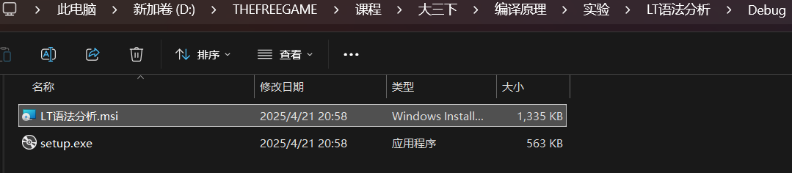
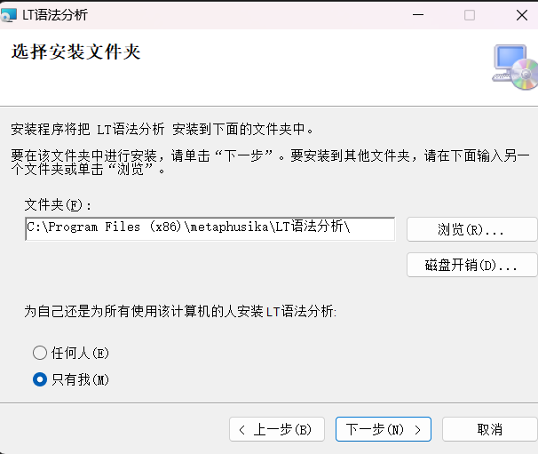
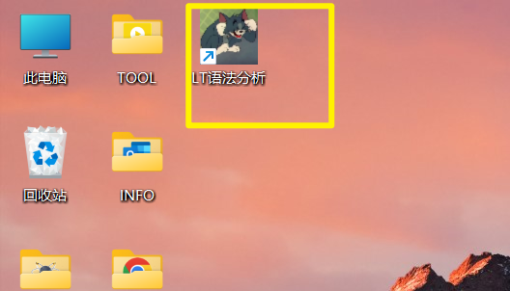
安装成功后桌面会有图标
- 双击打开程序选择模式1测试：
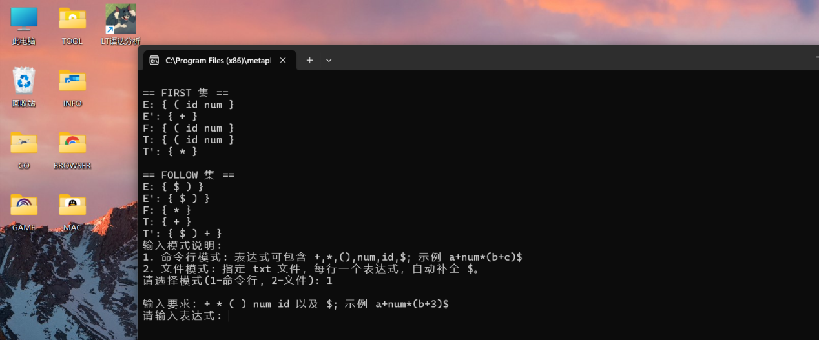
2.1输入a+2测试：
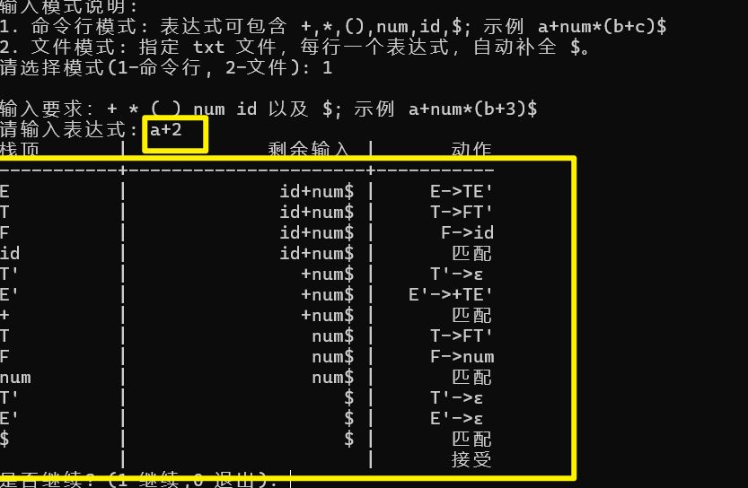

2.2输入1继续测试，输入c+(2*k+6)
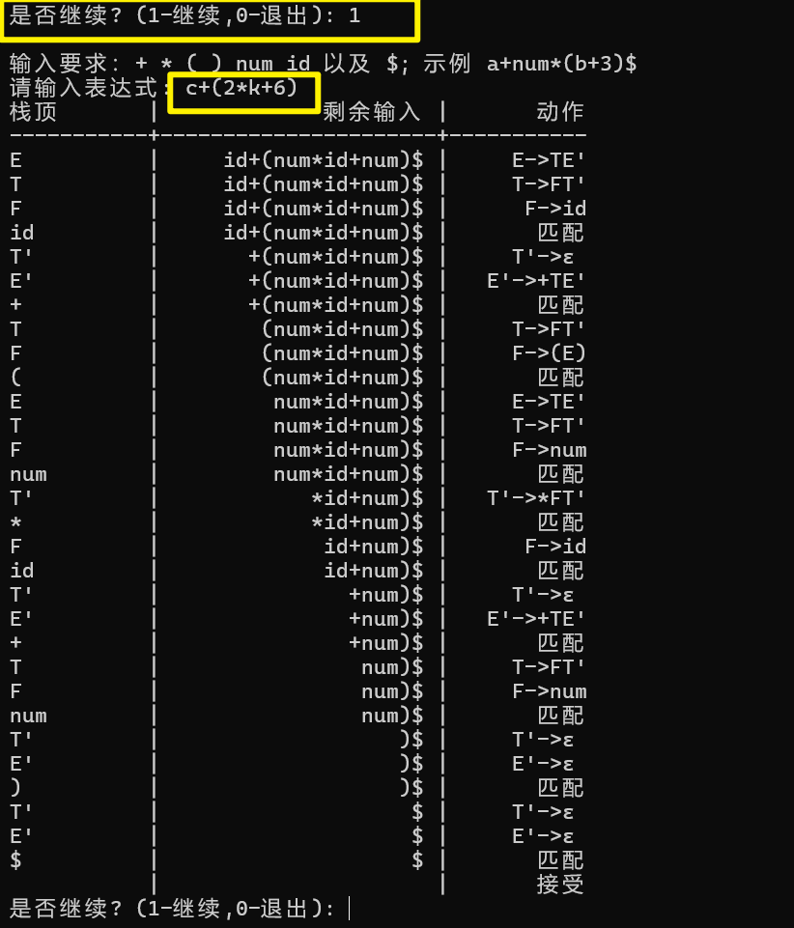
2.3输入a+*错误示例：
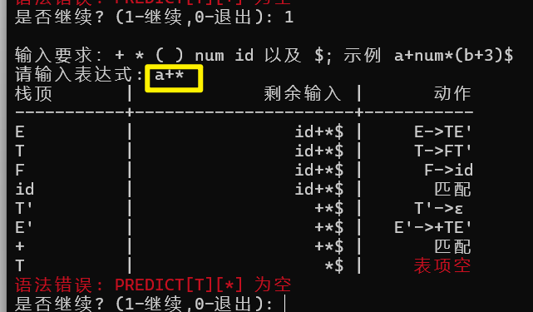
3.1输入2测试文件输入
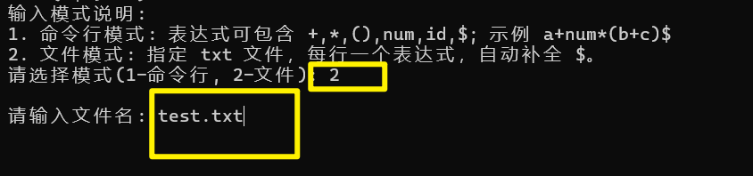
3.2打开安装路径下的test文件，输入测试集
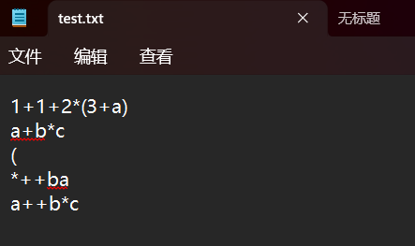
3.3运行

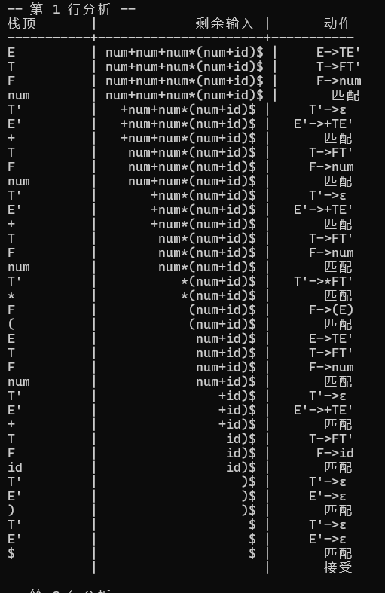
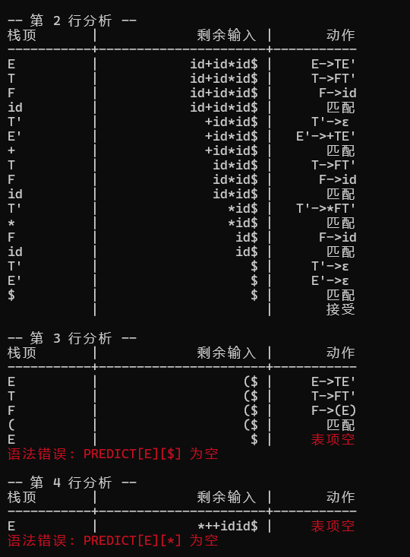

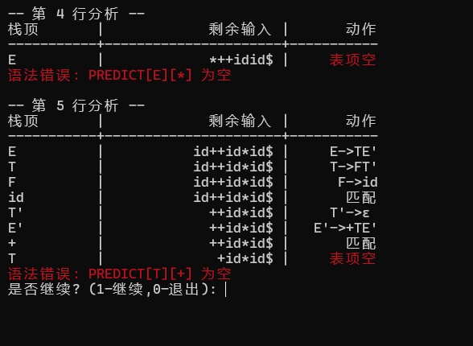
可知运行结果正常。
4.按0退出程序

